改进型催化氧化—SBR工艺处理有机磷废水
[摘要]以草甘磷废水为研究对象，采用基于羟基自由基的改进型催化氧化—SBR 工艺进行处理，取得良好效果。当催化氧化实验条件为：催化剂填充率为80%，氧化剂投加量为500 mg/L，pH 为3，气水比为3，反应时间为90 min 时，TP 去除率达到90.7％；草甘磷废水经催化氧化处理后进入SBR 反应器，停留时间为24 h 时TP 去除率达到77.3％；该组合工艺对TP 去除率可达97.9％。
[关键词]有机磷；废水处理；催化氧化
[中图分类号] X703.1 [文献标识码] A [文章编号] 1005-829X（2012）01-0033-03
有机磷农药废水的治理已成为国内外水处理领域的难题。该类废水含有大量有机磷农药中间体及水解产物，毒性大，难降解物质多，可生化性差，在没有其他有机废水混配或稀释的情况下，很难直接采用生化法处理〔1-2〕。
近年来，催化氧化技术处理难降解有机废水成为水处理技术研究的热点，并逐渐开始工程化应用〔3〕。笔者采用常温常压下基于羟基自由基的改进型催化氧化—SBR 工艺，对某大型草甘磷企业的生产废水进行处理，处理效果较好，为该技术在有机磷废水处理中的工程应用提供了依据。
1 试验部分
1.1 试验废水
试验废水取自厂区浓缩车间，其中含有草甘磷、亚磷酸二甲酯、亚磷酸、三乙胺等污染物，TP 含量很高，以有机磷为主。其主要水质指标见表1。
表1 废水水质
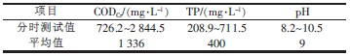
1.2 试剂与仪器
H2O2溶液（质量分数30％），重铬酸钾，硝酸铜，硝酸铁，硝酸锰，HNO3，HCl，NaOH，Ca（OH）2皆为分析纯；活性炭（200 目），比表面积为730 m2/g。pHS-3型酸度计，上海沪新电子仪器厂；UV2000 紫外可见分光光度计，尤尼柯（上海）仪器有限公司。
1.3 催化剂的制备
将活性炭置于质量分数为10％的HNO3溶液中，在水浴中回流2 h，再用水洗至中性，经热处理和扩孔处理后，于硝酸铜-硝酸铁-硝酸锰混合溶液中浸渍，焙烧，制备出催化剂。
1.4 试验装置及工艺
该废水若采用混凝法处理，对TP 的去除率为14%~26%，而采用生化法时，出水各项指标无法达标，因此笔者采用基于羟基自由基的改进型催化氧化—SBR 工艺对废水进行处理。其试验流程见图1。
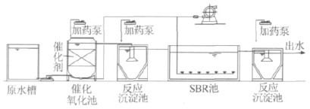
图1 试验流程
将废水泵入催化氧化池（内置催化剂，底部采用微孔曝气充氧及搅拌），并由加药泵定量投加氧化剂，氧化剂以H2O2为主复配制成；催化氧化出水经硫酸亚铁混凝沉淀后进入SBR 生化处理系统处理（污泥取自该企业污水处理好氧池），由PLC 进行周期性控制，其出水由硫酸亚铁混凝沉淀处理。
1.5 分析方法
pH 采用酸度计测定；COD 采用重铬酸钾法测定；TP 采用钼酸铵分光光度法测定。
2 结果与讨论
2.1 氧化剂投加量对TP 去除率的影响
在催化剂填充率为80%、pH 为3、气水比为3、反应时间为90 min 的条件下，考察氧化剂投加量对TP 去除率的影响，结果见图2。
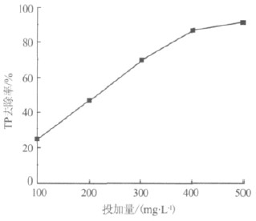
图2 氧化剂投加量对TP去除率的影响
由图2 可知，随着氧化剂投加量的增加，TP 去除率不断提高，当投加量＞400 mg/L 时TP 去除率增加缓慢。这是由于催化氧化作用将有机磷转化为磷酸盐，其与亚铁离子反应生成磷酸铁沉淀得以去除；氧化剂H2O2是·OH 的主要来源〔4〕，而过量的H2O2会消耗·OH，发生无效分解。选择氧化剂投加量为500 mg/L，此时TP 去除率为90.7%。
2.2 催化剂填充率对TP 去除率的影响
在氧化剂投加量为500 mg/L、pH 为3、气水比为3、反应时间为90 min 的条件下，考察催化剂填充率对TP 去除率的影响，结果见图3。
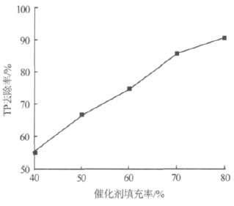
图3 催化剂填充率对TP去除率的影响
由图3 可以看出，随着催化剂填充率的增加，TP 去除率不断升高。这是由于催化剂的存在可使反应势能降低，加快反应进程，而催化剂越多，碰撞的机率越大〔5〕，在90 min 的反应时间内对TP 的去除率越高。因此催化剂填充率选择80%，此时TP 去除率达到90.7%。
2.3 pH 对TP 去除率的影响
在催化剂填充率为80%、氧化剂投加量为500mg/L、气水比为3、反应时间为90 min 的条件下，考察了pH 对TP 去除率的影响，结果见图4。
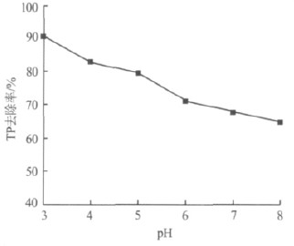
图4 pH 对TP去除率的影响
由图4 可见，随着pH 的升高，TP 去除率不断降低，这是由于酸性条件下H2O2较稳定，氧化反应较平稳；而在碱性介质中，H2O2的分解速度加快，与污染物反应得不充分，所以TP 去除率降低。
2.4 气水比对TP 去除率的影响
在催化剂填充率为80%、氧化剂投加量为500mg/L、pH 为3、反应时间为90 min 的条件下，考察气水比对TP 去除率的影响，结果见表2。
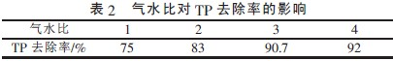
由表2 可知，随着气水比的增加，TP 去除率不断提高。这是由于在催化剂作用下，O2会产生·O 并参与到链式反应中〔6〕，因此气水比越大，参与到链式反应的·O 越多，TP 去除率越高。但气水比＞3 时，TP去除率增加趋势变缓，因此气水比取3 为宜。
2.5 反应时间对TP 去除率的影响
在催化剂填充率为80%、氧化剂投加量为500mg/L、pH 为3、气水比为3 的条件下，考察反应时间对TP 去除率的影响，结果见表3。
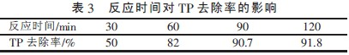
由表3 可知，随着反应时间的增加，TP 去除率不断升高，但超过90 min 时，氧化剂基本反应完全，TP 去除率增加缓慢。选择反应时间为90 min，此时出水TP 为37.2 mg/L。
2.6 SBR 对TP 的去除效果
草甘磷废水经催化氧化处理后进入SBR 反应器，停留时间为24 h，SBR 出水再与硫酸亚铁进行混凝反应。在SBR 反应器中接种活性污泥，加入体积分数为10%的草甘磷废水，闷曝2 d，然后按5%的速率递增连续进水，逐步提高处理负荷，第21 天开始满负荷进水，TP 变化趋势如图5 所示。
由图5 可知，随着反应时间的增加，TP 不断降低，这是由于微生物对废水的适应性随时间延长而增强；而有机污染物被微生物吸附后，在供氧条件下受生物外酶的作用降解为易溶物质，再在内酶作用下经氧化、还原、合成等一系列反应最终分解为CO2、H2O、PO₄³⁻等物质，PO₄³⁻与Fe²⁺反应生成Fe3（PO4）2沉淀后被去除。SBR 反应器处理24 h 后，出水TP 为6.7~11.8 mg/L，TP 去除率达到77.3%。
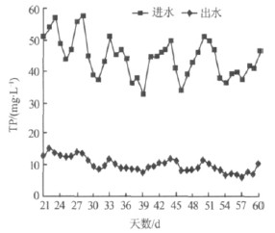
图5 SBR 对TP的去除效果
3 结论
（1）采用改进型催化氧化—SBR 组合工艺处理草甘磷废水，该组合工艺对TP 去除率可达97.9%。
（2）最佳实验条件：催化剂填充率为80%，氧化剂投加量为500 mg/L，pH 为3，气水比为3，催化氧化反应时间90 min，SBR 停留时间为24 h。
（3）有机磷废水毒性大、可生化性差，很难直接用生化法处理，采用催化氧化—SBR 组合工艺可有效处理高浓度有机磷废水，具有高效低耗的特点。
[参考文献]
[1]梁立丹，武书彬. 我国有机磷农药废水的生化法处理研究进展[J]. 环境污染治理技术与设备，2002，3 （3）：67-73.
[2]孟连军，张建新，陆少鸣. 微碱解—厌氧水解—SBR 好氧生化法处理有机磷农药废水[J]. 化工环保，2002，21（2）：88-91.
[3]李伟峰，祝社民，陈徉，等. 常温常压多相催化氧化处理有机工业废水进展[J]. 环境科学与技术， 2007，30（11）：98-101.
[4]高迎新，张昱，杨敏，等. Fe3+或Fe2+均相催化H2O2生成羟基自由基的规律[J]. 环境科学，2006， 27（2）：305-309.
[5]罗雄军，卢春山，刘武灿，等. 载体对负载型过渡金属氮化物催化氨分解性能的影响[J]. 工业催化，2006，14（7）：60-66.
[6]潘碌亭，屠晓青，罗华飞，等. 活性炭/ H2O2催化氧化-絮凝法预处理化工有机废水[J]. 化工环保， 2008，28（1）：50-53.

